FATEC OURINHOS

ANÁLISE E DESENVOLVIMENTO DE SISTEMAS

LABORATÓRIO DE ENGENHARIA DE SOFTWARE

Projeto: Sistema de Venda

OURINHOS

2017

FATEC OURINHOS

ANÁLISE E DESENVOLVIMENTO DE SISTEMAS

LABORATÓRIO DE ENGENHARIA DE SOFTWARE

Projeto: Sistema de Venda

Acadêmicos

Victor Hugo Ferreira da Silva

OURINHOS

2017

**Sumário**

**1** **Introdução** 6

**1.1** **Tema** 6

**1.2** **Objetivo do projeto** 6

**1.3** **Delimitação do problema** 6

**1.4** **Justificativa da escolha do tema** 6

**1.5** **Método do trabalho** 6

**1.6** **Organização do trabalho** 7

**1.7** **Glossário** 7

**2** **Descrição geral do sistema** 8

**2.1** **Descrição do problema** 8

**2.2** **Objetivo do sistema** 8

**2.3** **Principais envolvidos e suas características** 8

**2.3.1** **Usuário de sistema** 8

**2.3.2** **Desenvolvedores de sistema** 8

**2.4** **Regra de negócio** 9

**3** **Documento de Requisitos** 10

**3.1** **Requisitos Funcionais** 10

**3.1.1** **Manter Empresa** 10

**3.1.2** **Manter Cargo** 10

**3.1.3** **Manter Funcionários** 11

**3.1.4** **Efetuar o Login** 11

**3.1.5** **Manter Clientes** 11

**3.1.6** **Manter Categoria de Produto** 12

**3.1.7** **Manter Produto** 12

**3.1.8** **Manter Compra** 12

**3.1.9** **Manter Venda** 13

**3.1.10** **Manter Forma de Pagamento** 13

**3.1.11** **Manter fornecedor** 13

**3.1.12** **Emitir relatório de compra** 14

**3.1.13** **Emitir relatório de vendas** 14

**3.2** **Requisitos não funcionais** 15

**3.2.1** **Requisitos de Segurança** 15

**3.2.2** **Requisitos de Interface** 15

**3.2.3** **Requisitos de Portabilidade** 15

**3.2.4** **Requisitos de Confiabilidade** 15

**3.2.5** **Requisitos de Usabilidade** 15

**4** **Modelagem dos requisitos** 16

**4.1** **Modelo de Caso de Uso** 16

**4.1.1** **Efetuar Login** 16

**4.1.2** **Manter empresa** 17

**4.1.3** **Manter cargo** 18

**4.1.4** **Manter funcionário** 20

**4.1.5** **Manter cliente** 23

**4.1.6** **Manter categoria de produto** 25

**4.1.7** **Manter produto** 27

**4.1.8** **Manter compra** 29

**4.1.9** **Manter venda** 31

**4.1.10** **Manter forma de pagamento** 33

**4.1.11** **Manter fornecedor** 34

**4.1.12** **Emitir relatório de venda** 37

**4.1.13** **Emitir relatório de compra** 38

**5** **Protótipo de Interface** 41

**5.1** **Telas** 41

**5.1.1** **Efetuar Login de usuários** 41

**5.1.2** **Menu** 41

**5.1.3** **Manter cargo** 41

**5.1.4** **Manter funcionários** 41

**5.1.5** **Manter cliente** 42

**5.1.6** **Manter categoria de produto** 43

**5.1.7** **Manter produto** 44

**5.1.8** **Manter compra** 44

**5.1.9** **Manter venda** 45

**5.1.10** **Manter forma de pagamento** 46

**5.1.11** **Manter fornecedor** 46

**5.1.12** **Emitir relatório de venda** 47

**5.1.13** **Emitir relatório de compra** 47

**6** **Diagrama de classe** 48

**7** **Diagrama de Sequência** 49

**7.1** **Efetuar login** 49

**7.2** **Manter empresa** 49

**7.3** **Manter cargo** 49

**7.4** **Manter funcionário** 49

**7.5** **Manter Cliente** 49

**7.6** **Manter categoria de produto** 49

**7.7** **Manter produto** 49

**7.8** **Manter compra** 49

**7.9** **Manter venda** 49

**7.10** **Manter forma de pagamento** 49

**7.11** **Manter fornecedor** 49

**7.12** **Emitir relatório de venda** 49

**7.13** **Emitir relatório de compra** 49

**8** **Modelo Relacional** 50

# **Introdução**

Este documento tem como objetivo descrever os requisitos de um controle de sistema para vendas em comércio.

## **Tema**

Construção de um controle de sistema para vendas para comércio.

## **Objetivo do projeto**

O objetivo do projeto é apresentar a descrição do controle de sistema para vendas. Este documento especifica todos os requisitos funcionais e não funcionais do sistema e foi preparado levando-se as funcionalidades levantadas durante a fase do sistema.

## **Delimitação do problema**

O sistema será controlado pelo gerenciamento através de um login do usuário, cadastrado no sistema.

## **Justificativa da escolha do tema**

Simula o mercado de trabalho da área de desenvolvimento do tema escolhido para controlar o sistema de vendas para comércio, facilitando o tempo de serviços e organização.

## **Método do trabalho**

O processo de desenvolvimento utilizado é a modelo cascata que consiste, nas seguintes fases: projeto, implementação, testes, integração e manutenção do software. A fase de desenvolvimento da modelo cascata, onde a implementação dos componentes é integrada ao sistema. Após a fase de implementação e integração esteja completa, o produto de software é testado e qualquer problema introduzido nas fases anteriores passa-se por uma manutenção. Com isto, o produto de software é instalado.

## **Organização do trabalho**

Capítulo 1 contém a introdução do documento.

Capítulo 2 contém a descrição geral do sistema, com seu escopo e principais funções.

Capítulo 3 apresenta as listas de requisitos levantados junto ao cliente.

Capítulo 4 apresenta a especificação dos requisitos por meio de diagrama de casos de uso do sistema como a sua descrição.

Capítulo 5 mostra o protótipo das telas do sistema.

## **Glossário**

Usuários: Proprietários e Funcionários

# **Descrição geral do sistema**

O sistema de gerenciamento de venda tem como objetivo principal gerenciar toda parte de logística de vendas.

## **Descrição do problema**

A empresa já possui o gerenciamento genérico em tabelas do Excel. Por tanto, a empresa fez um requerimento de um software de gerenciamento de vendas capaz de suprir suas necessidades e otimizar o tempo gasto no gerenciamento em tabelas.

## **Objetivo do sistema**

O objetivo do sistema é atender as necessidades de auxiliar no gerenciamento de controle de vendas em um comércio. Para isso, o sistema deverá ser de fácil aprendizado, assemelhando-se o máximo com forma de atendimento ao cliente através do código do produto

## **Principais envolvidos e suas características**

Desenvolvedor e o Usuário

### **Usuário de sistema**

Proprietários: Terão todas as funcionalidades do sistema e também podem executar a função de funcionários.

Funcionários: Serão pessoas capacitadas para acompanhar e auxiliar os proprietários, embora eles não possam alterar certas informações e nem cadastrar novas funcionalidades.

### **Desenvolvedores de sistema**

Os desenvolvedores do sistema serão próprios integrantes: Victor Hugo Ferreira da Silva, pertencentes ao curso de análise e desenvolvimento de sistemas da Fatec Ourinhos, matriculado no 5º Semestre, com auxílio de professores de programação, engenharia de software e banco de dados. O próprio cliente também auxilia na construção do sistema, pois dará opiniões acerca de usabilidade e eficiência do mesmo.

## **Regra de negócio**

A loja trabalha com vários computadores, por isso o sistema deverá ter suporte ao uso de rede interna. O hardware da loja consiste num único computador para o proprietário (com a acesso à impressora), e os outros funcionários (com acesso à impressora). A plataforma via Delphi para todas as funcionalidades.

# **Documento de Requisitos**

Tomando a base do contexto do sistema, foram identificados os seguintes requisitos:

## **Requisitos Funcionais**

Informações marcadas com * (asterisco) serão considerados campos de preenchimento obrigatório, de forma a facilitar a visualização e compreensão, o nível de acesso dos funcionários, como também pode estar numa operação (alteração, consulta e exclusão, por exemplo).

### **Manter Empresa**

#### O sistema deve permitir a consulta e alteração de dados pelo proprietário;

#### O sistema deve solicitar no cadastro da empresa os seguintes dados: Razão Social*, CNPJ*, Endereço*, Número*, Bairro, Complemento*, Cidade*, Estado*, CEP*, Telefone*, E-mail*, Logotipo*;

#### O cadastro de empresa pela empresa primeira vez deve ser feito pelos próprios desenvolvedores do software, caso necessário, os funcionários da empresa poderão fazer as devidas alterações;

#### O sistema deve permitir a consulta da empresa, para isso deve ser necessário digitar a Razão Social ou CNPJ;

#### O sistema deve permitir a alteração de todos os campos, exceto do CNPJ e Razão Social;

### **Manter Cargo**

#### O cadastro de cargo deve ser feito pelo proprietário;

#### O sistema deve permitir a inclusão, consulta e alteração do cargo;

#### O sistema deve solicitar no cadastro conforme os dados: Código*, Descrição*, Objetivo* e Salário*;

#### O sistema permiti a consulta e alteração ao digitar o descrição do Cargo.

### **Manter Funcionários**

#### O cadastro de funcionário deve ser pelo proprietário;

#### O sistema deve permitir a inclusão, consulta e alteração de funcionários;

#### O sistema deverá solicitar no cadastro de funcionários conforme os dados: Código*, Nome*, Sexo*, RG*, CPF*, Endereço*, Número*, Bairro, CEP*, Complemento, Cidade*, Estado*, Telefone*, Celular*, e-mail, Carteira de Trabalho*, Data de Contratação*, Data de termino*, Cargo* e solicita login e senha*;

#### O sistema permiti a consulta para digitar o Nome ou CPF;

### **Efetuar o Login**

#### Para efetuar o login, o funcionário deve estar cadastrado no sistema de usuário, o administrador que deve receber um login e senha para acesso ao sistema;

#### O controle geral do sistema é feito pelo proprietário, isto é, inclusão, alteração, consulta e exclusão, bem como todas as funcionalidades disponíveis no sistema;

#### O Funcionário efetua o login e tem acesso as seguintes funcionalidades: cadastro de cliente, cadastro de produtos, gerar vendas, forma de pagamento, emitir nota fiscal.

### **Manter Clientes**

#### O cadastro de cliente deve ser feito pelo funcionário;

#### O sistema deve permitir a inclusão, consulta e alteração de cliente;

#### O sistema deverá solicitar no cadastro de clientes conforme os dados: Código*, Nome*, Sexo*, RG*, CPF*, Endereço*, Número*, Bairro, CEP*, Complemento, Cidade*, Estado, Telefone, Celular* e e-mail;

#### O sistema permiti a consulta para digitar o Nome ou CPF.

### **Manter Categoria de Produto**

#### O cadastro de categoria de produto deve ser feito pelo proprietário;

#### O sistema deve permiti a inclusão, consulta, alteração da categoria;

#### O sistema deve solicitar no cadastro de categoria conforme os dados: Código*, Nome*, Descrição*;

#### O sistema permiti a consulta, alteração ao digitar Nome da Categoria;

### **Manter Produto**

#### O cadastro de produto deve ser feito pelo funcionário;

#### O sistema deve permitir a inclusão, consulta, alteração e exclusão de produtos;

#### O sistema deve solicitar no cadastro de produto conforme os dados: Código*, Nome*, Descrição*, Quantidade*, Preço*, Categoria do produto*;

#### O sistema permiti a consulta, alteração e exclusão ao digitar Nome do Produto.

### **Manter Compra**

#### O cadastro de estoque deve ser feito pelo proprietário;

#### O sistema deve permiti a inclusão, consulta e alteração do estoque;

#### O sistema deve solicitar no cadastro do estoque conforme os dados: Código*, Nome do produto*, Categoria de Produto*, Saldo Inicial*, Saldo de Compra*, Saldo de Saída*, Saldo de Entrada*;

#### O sistema permiti a consulta e alteração ao digitar o Nome do Produto;

### **Manter Venda**

#### O cadastro de venda deve ser feito pelo funcionário;

#### O sistema permiti a inclusão, consulta, alteração e exclusão de vendas;

#### O sistema deve solicitar no cadastro de venda conforme os dados: Código*, Data*, Horário*, Quantidade de Produto*, Preço Unitário*, Código do Produto*, Produto*, Cliente*, Forma de pagamento*, Valor Total Pedido*;

#### Deve ser apresentado os itens contidos no produto com os respectivos dados: Nome dos produtos, quantidade de itens, preço unitário e o valor total do pedido;

#### O sistema permiti a consulta e alteração ao digitar Código do Produto.

### **Manter Forma de Pagamento**

#### Forma de pagamento pode ser gerada pelo proprietário;

#### O sistema deve permiti ao funcionário fechamento dos produtos do cliente;

#### O sistema deve solicitar no cadastro de forma de pagamento conforme os dados: Código*, Nome*, Descrição*;

#### O sistema deve solicitar a entrada da forma de pagamento, podendo ser: dinheiro, Cartão (Crédito, Débito, Parcelamento, à Vista ou Prazo), Boleto.

### **Manter fornecedor**

#### O cadastro de fabricante deve ser feito pelo proprietário;

#### O sistema deve permiti a inclusão, consulta e alteração do fabricante;

#### O sistema deve solicitar no cadastro do fabricante conforme os dados: Código*, Nome*, Sexo*, Endereço*, Número*, Bairro*, CNPJ*, Cidade*, Estado*, Telefone*, Celular* e e-mail*;

#### O sistema permiti a consulta e alteração ao digitar o Nome do Fabricante e CNPJ.

### **Emitir relatório de compra**

#### O relatório pode ser gerado pelo proprietário;

#### O sistema deve permitir a emissão de relatório mensais do total da compra de produtos;

#### No relatório de fornecedor deve constar as seguintes informações: Código*, Nome do Produto*, Quantidade*, Preço Unitário*, Preço Total*;

3.1.13.4 No relatório deve constar as seguintes informações: Data de início da compra*, Data final da compra*.

### **Emitir relatório de vendas**

#### O relatório pode ser gerado pelo proprietário;

#### O sistema deve permitir a emissão de relatórios diários do total de vendas ou pelo período que deseja;

#### No relatório do total de vendas deve constar as seguintes informações: Código*, Manter Empresa*, Código do produto*, Nome do Produto*, Quantidade*, Preço Unitário*, Preço total*, Funcionário que vendeu*;

#### No relatório deve constar as seguintes informações: Data de início da venda*, Data final da venda*.

## **Requisitos não funcionais**

### **Requisitos de Segurança**

#### O sistema deve efetuar um backup total de dados e salvar em uma pasta específica na memória ou através de uma unidade de armazenamento externa, podendo ser feito manualmente pelo usuário;

#### O sistema não deve permitir a visualização de dados pessoais dos clientes, exceto para gerentes.

### **Requisitos de Interface**

#### A tela inicial do sistema deve ser a área de login, contendo os campos para o preenchimento, alinhados e centralizados na tela;

#### O plano de fundo do sistema deve ser na cor branca ou qualquer outra cor clara, e a cor da fonte deve ser escura.

### **Requisitos de Portabilidade**

#### O sistema de gerenciamento deve rodar nos Sistemas Operacionais Windows;

#### O sistema de pedido deve se adaptar aos diversos tamanhos de tela;

#### No sistema de gerenciamento, as configurações mínimas do hardware deve ser: Processador de 2.0 GHz, Memória RAM de 4 GB, 2GB de espaço livre em disco, 1 impressora.

### **Requisitos de Confiabilidade**

#### O sistema deve funcionar toda vez quando solicitado.

### **Requisitos de Usabilidade**

#### Um relatório de vendas poderá ser emitido toda vez que o gerente solicitar e deverá ser fornecido toda vez antes de encerrar o sistema;

#### Um relatório de compras poderá ser emitido toda vez que o gerente solicitar e deverá ser fornecido toda vez antes de encerrar o sistema.

# **Modelagem dos requisitos**

Este capítulo apresenta os modelos das especificações dos requisitos do sistema de Venda. A atividade de modelagem foi conduzida usando a UML e a ferramenta Astah.

## **Modelo de Caso de Uso**

### **Efetuar Login**

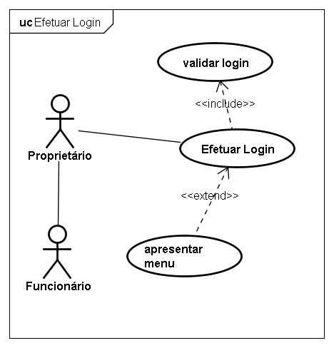

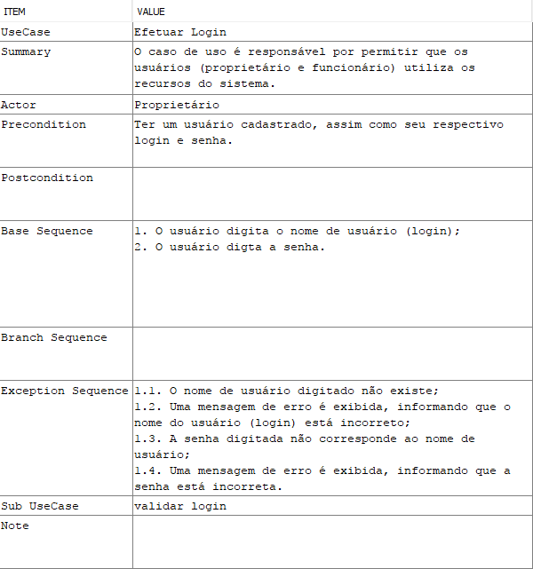

### **Manter empresa**

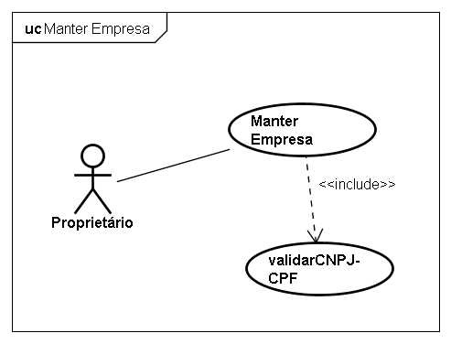

### **Manter cargo**

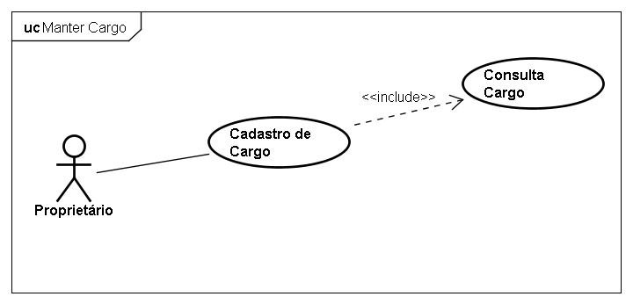

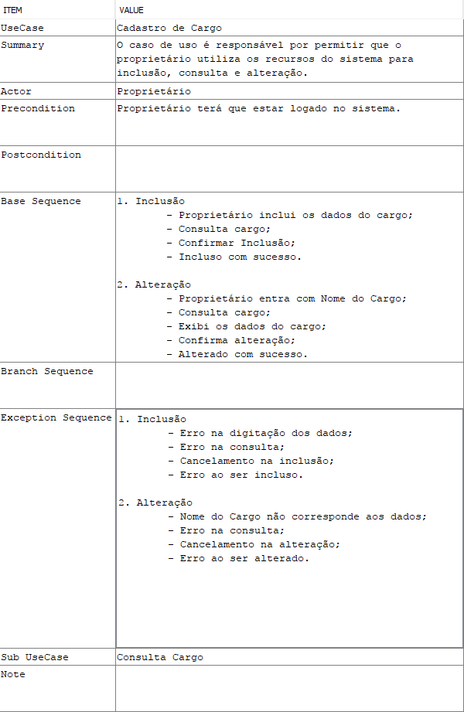

### **Manter funcionário**

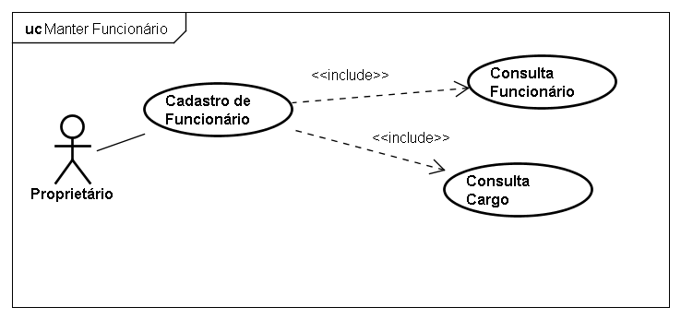

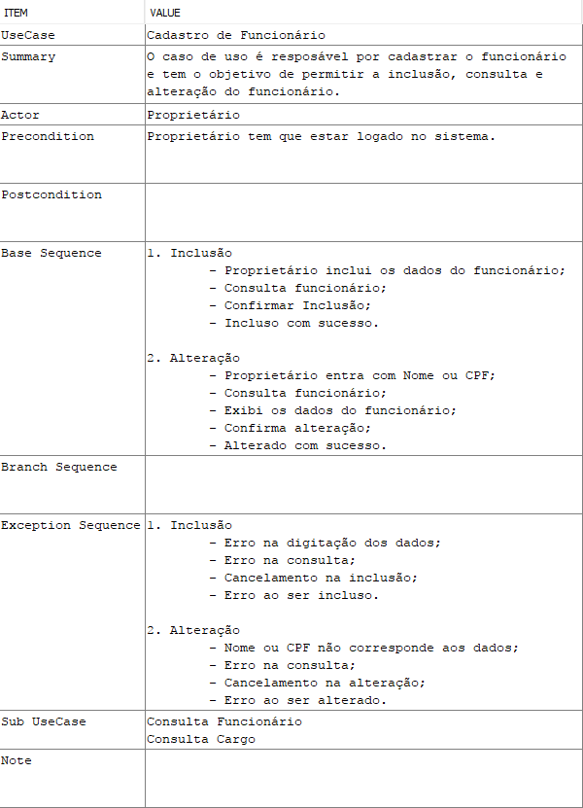

### **Manter cliente**

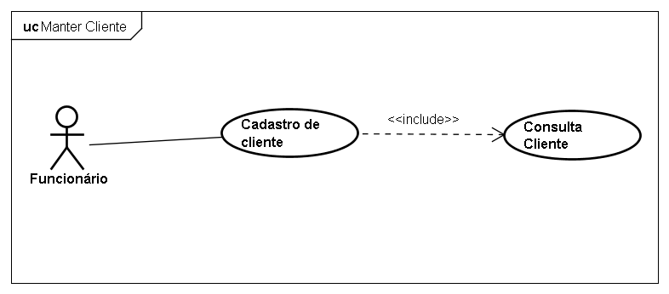

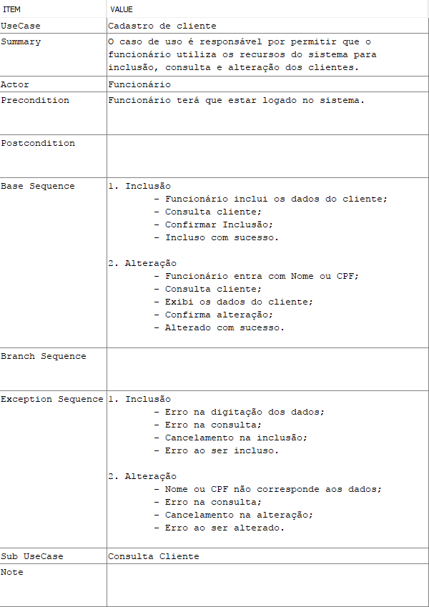

### **Manter categoria de produto**

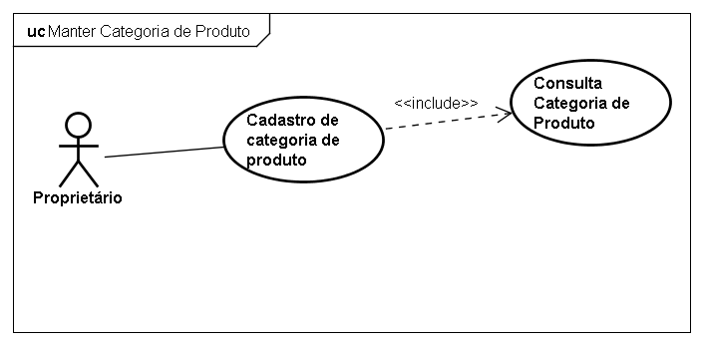

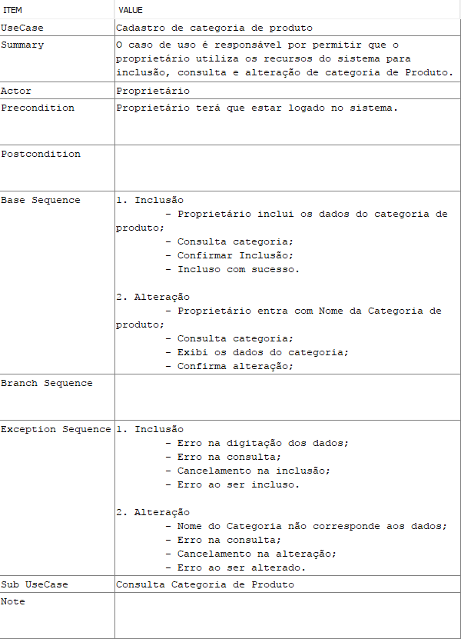

### **Manter produto**

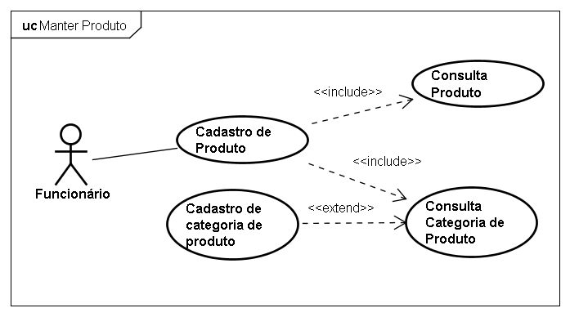

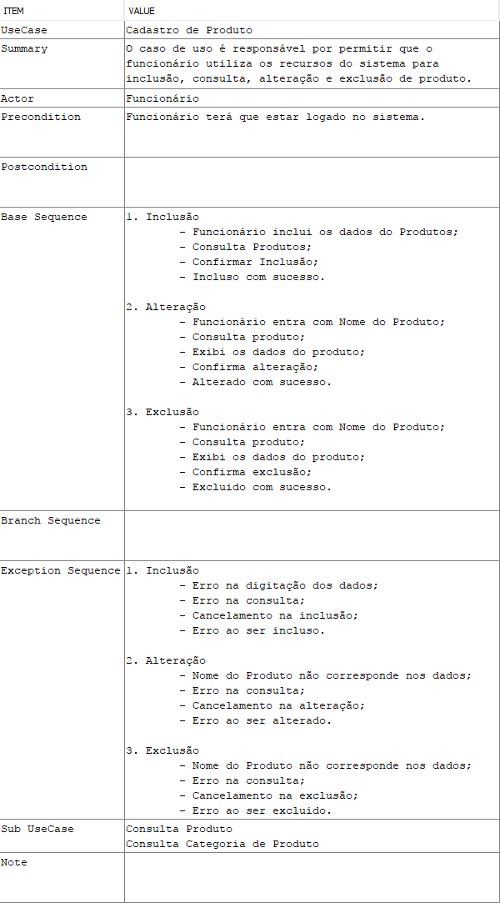

### **Manter compra**

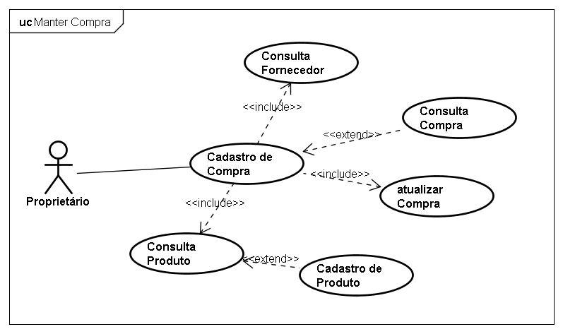

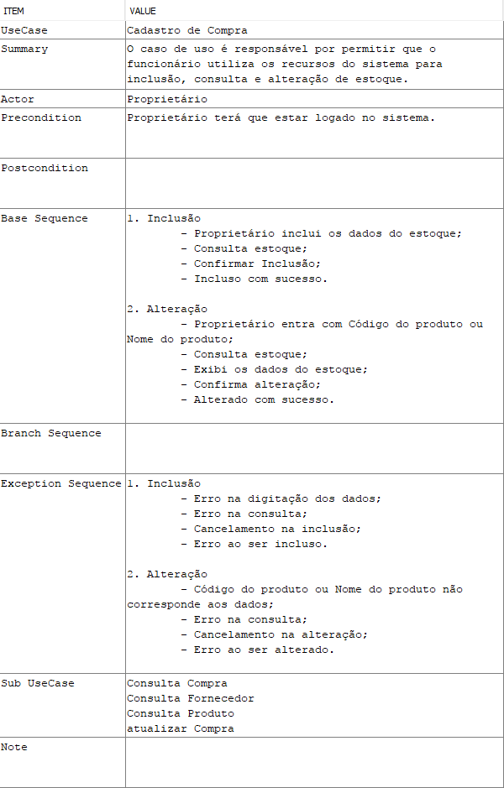

### **Manter venda**

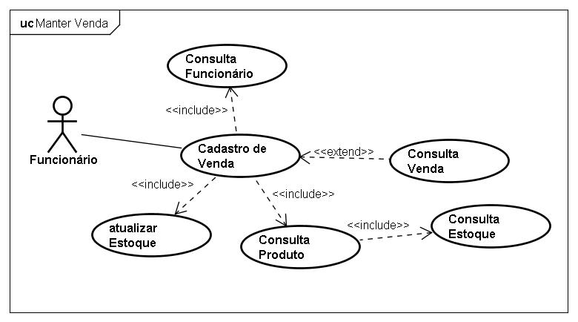

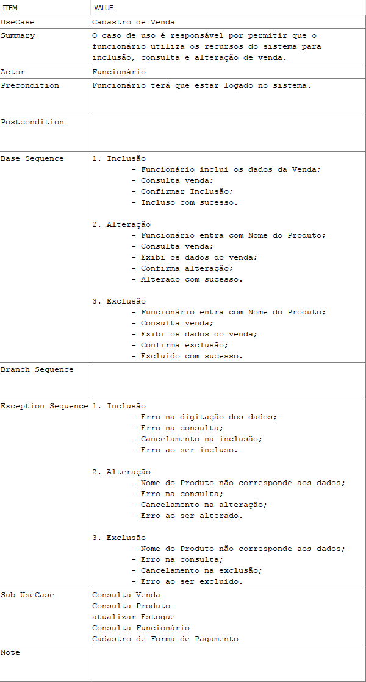

### **Manter forma de pagamento**

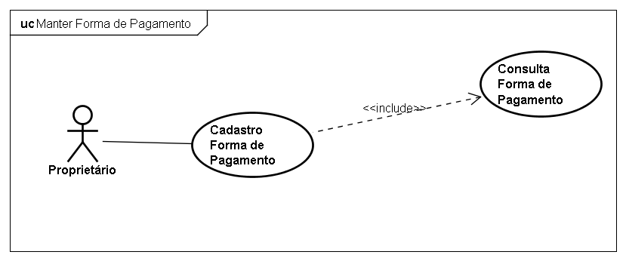

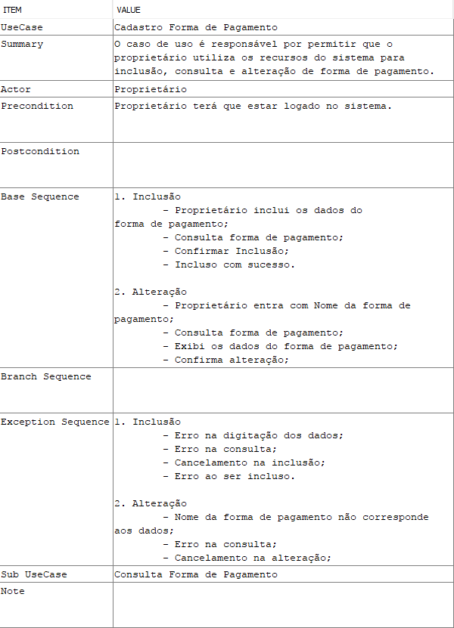

### **Manter fornecedor**

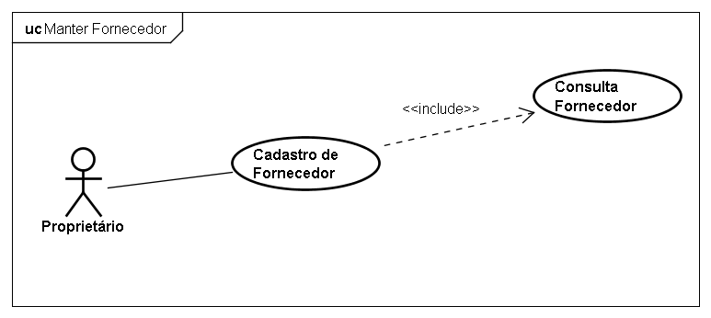

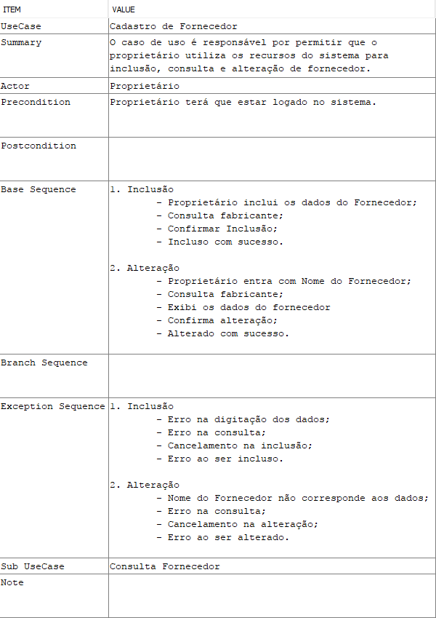

### **Emitir relatório de venda**

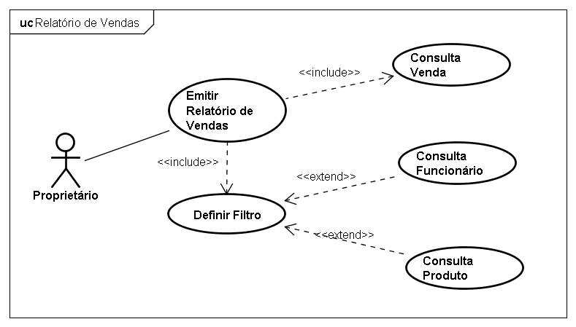

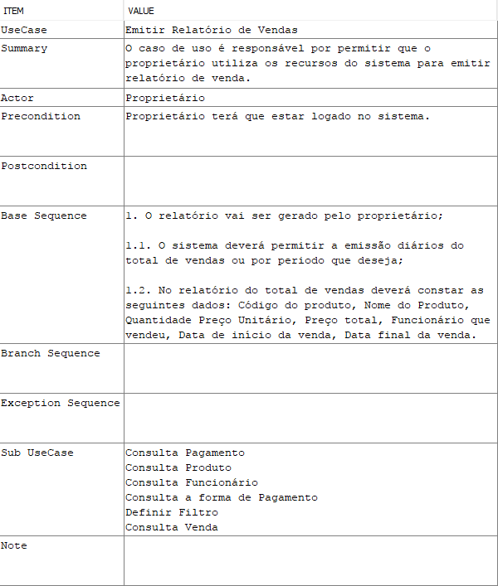

### **Emitir relatório de compra**

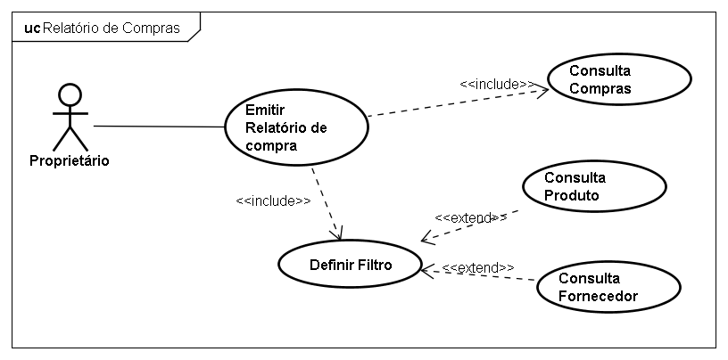

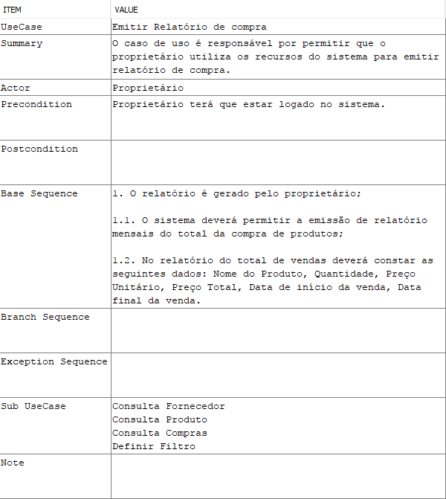

# **Protótipo de Interface**

## **Telas**

**A seguir serão apresentados protótipos das telas que serão usadas no sistema.**

### **Efetuar Login de usuários**

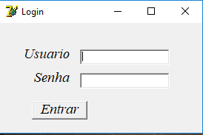

### **Menu**

### 

### **Manter cargo**

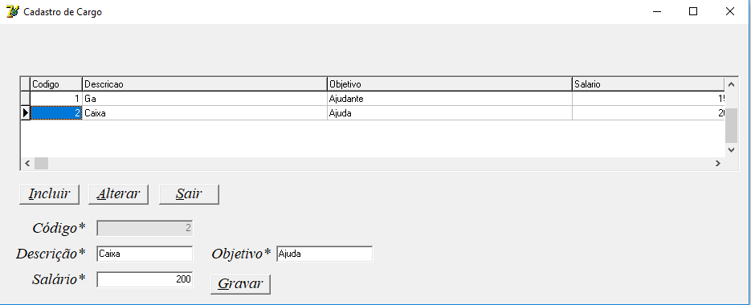

### **Manter funcionários**

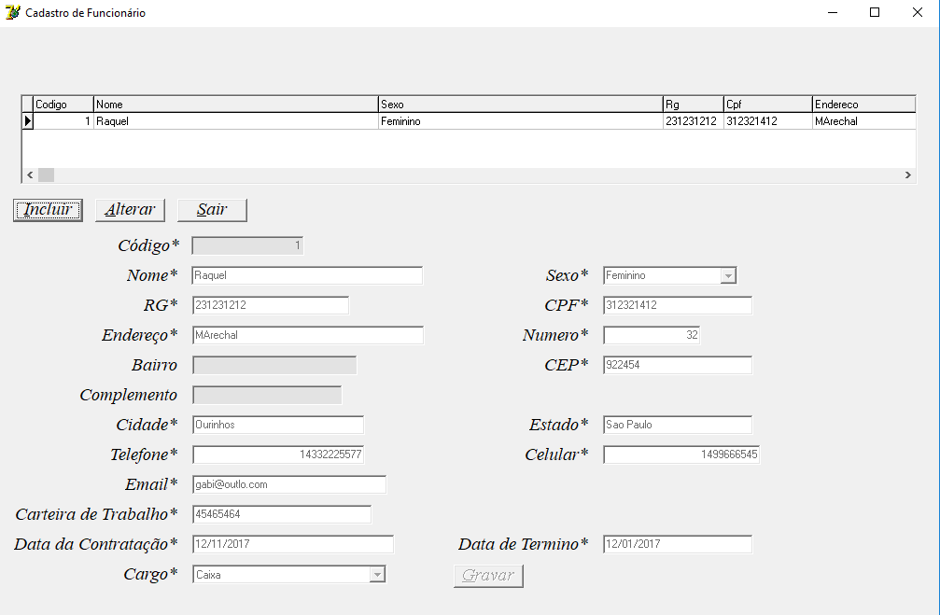

### **Manter cliente**

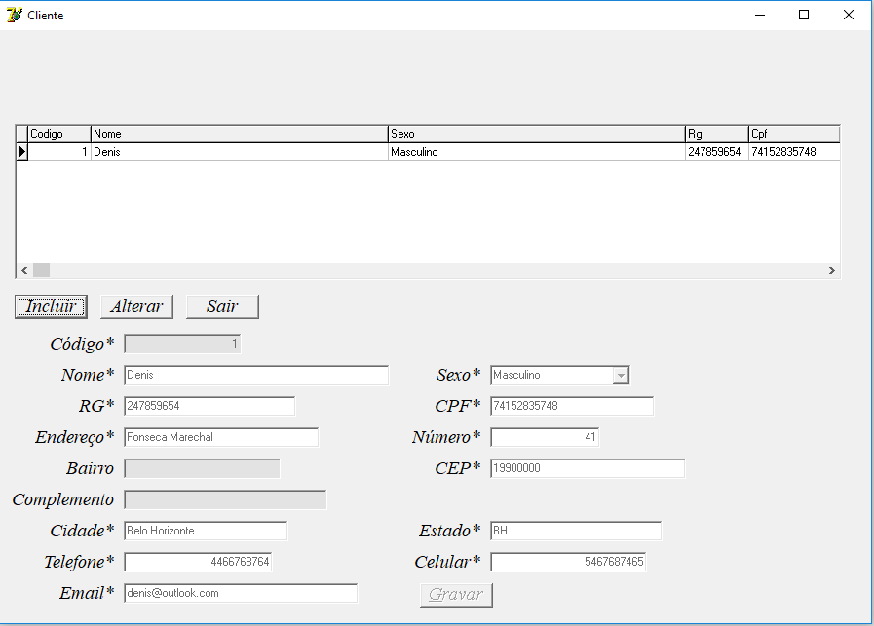

### **Manter categoria de produto**

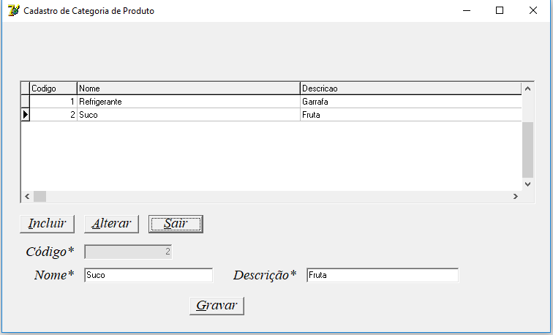

### **Manter produto**

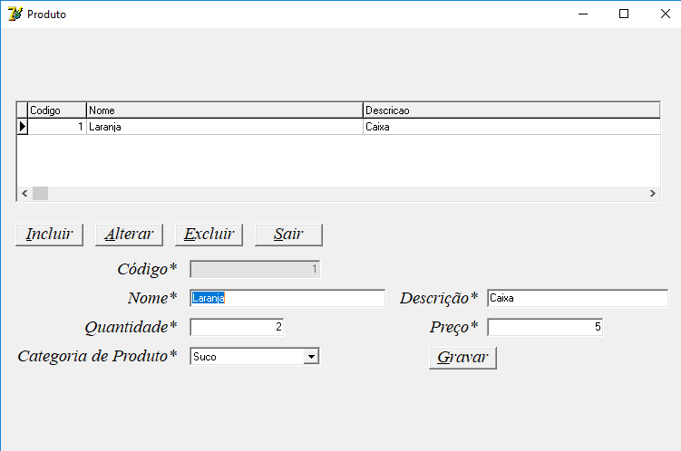

### **Manter compra**

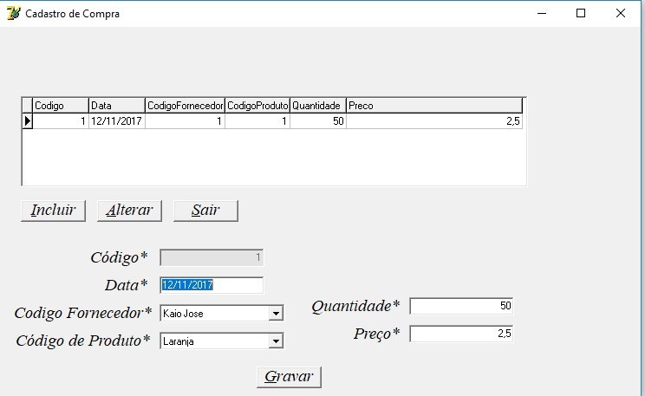

### **Manter venda**

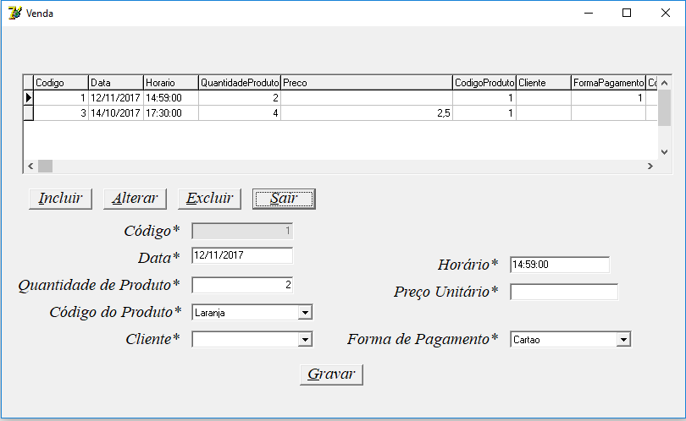

### **Manter forma de pagamento**

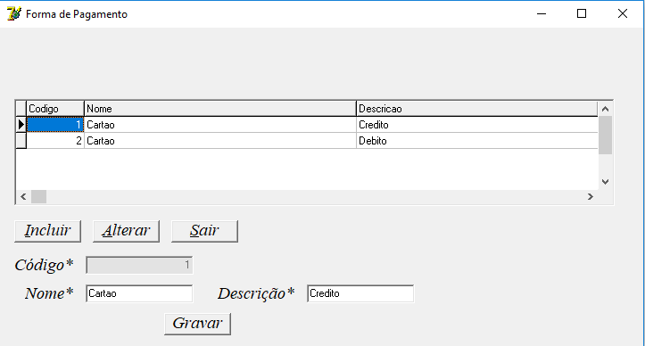

### **Manter fornecedor**

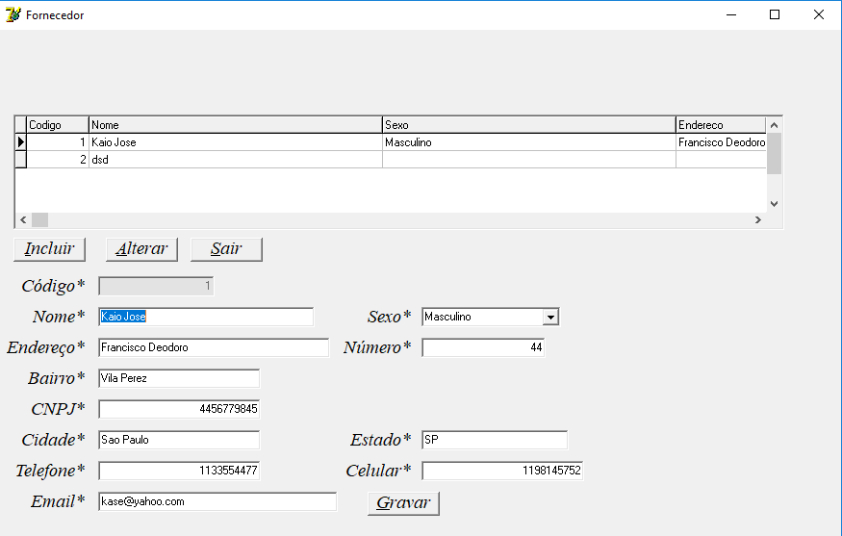

### **Emitir relatório de venda**

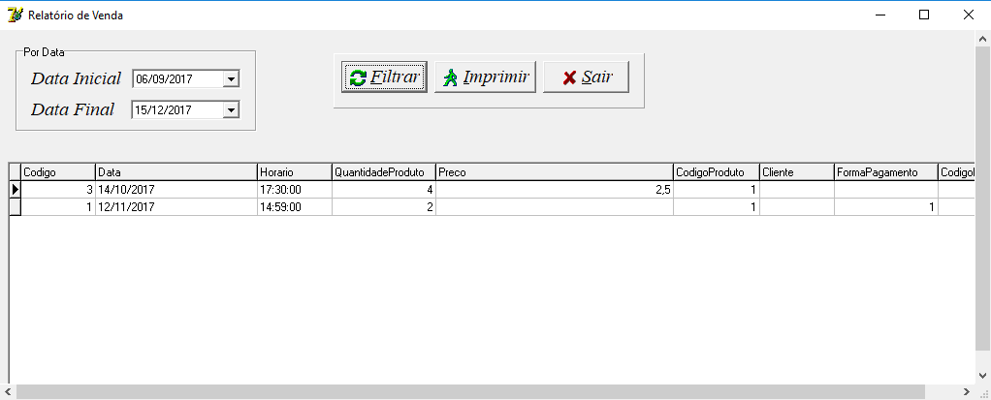

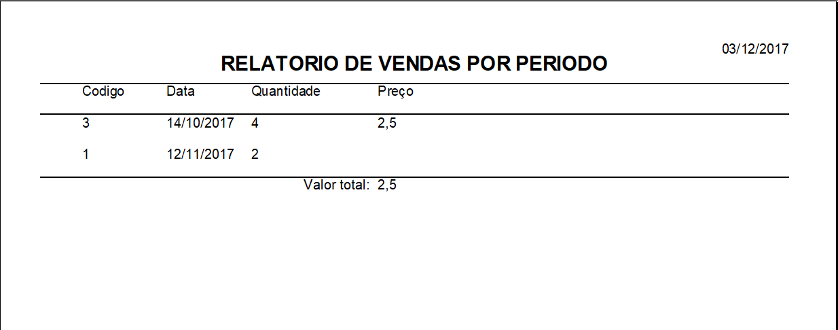

### **Emitir relatório de compra**

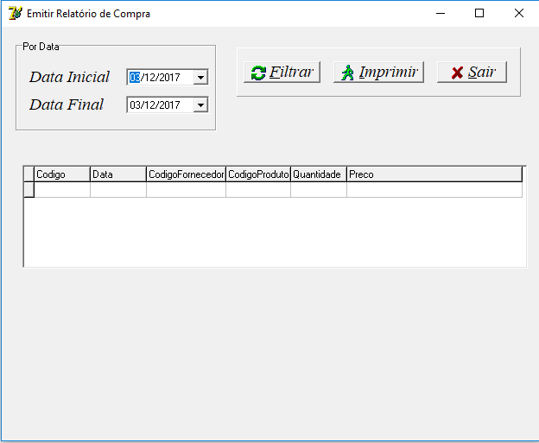

# **Diagrama de classe**

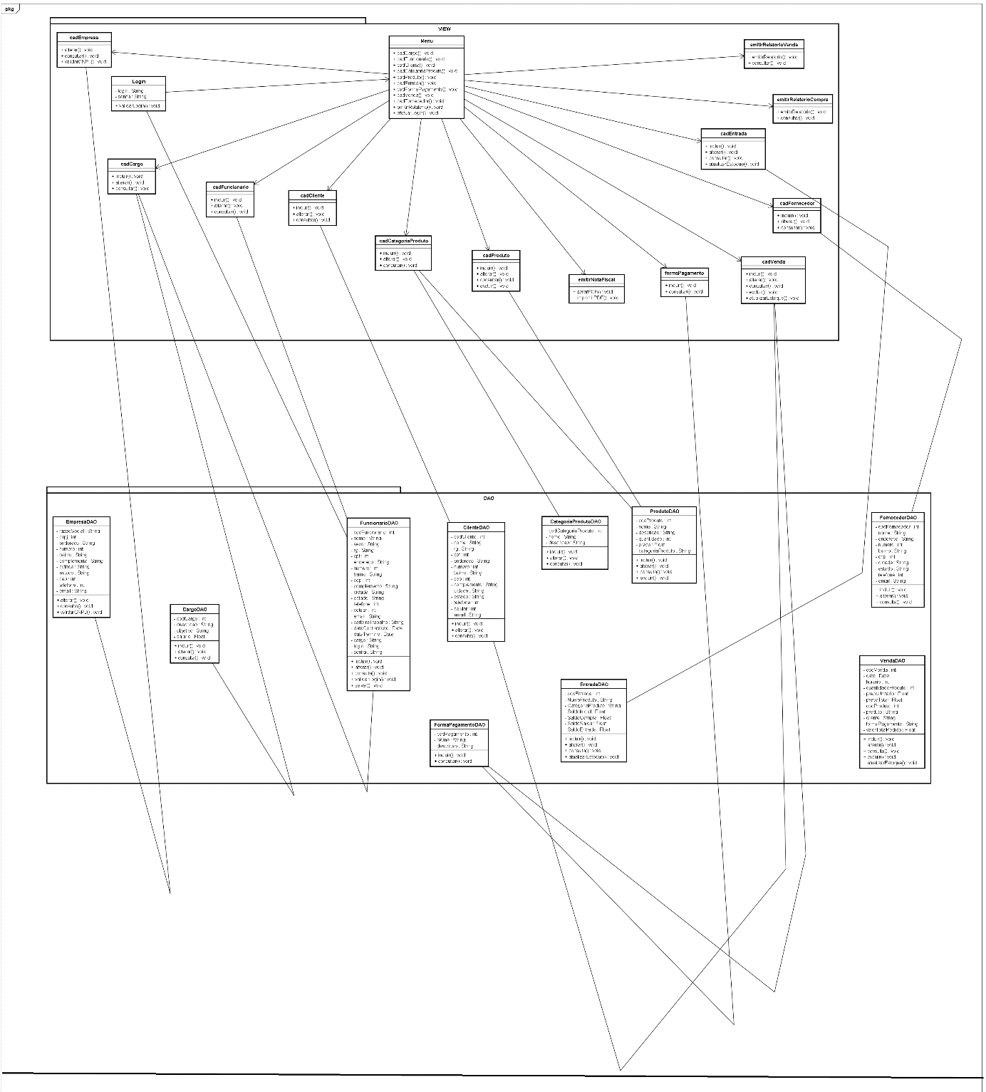

# **Diagrama de Sequência**

## **Efetuar login**

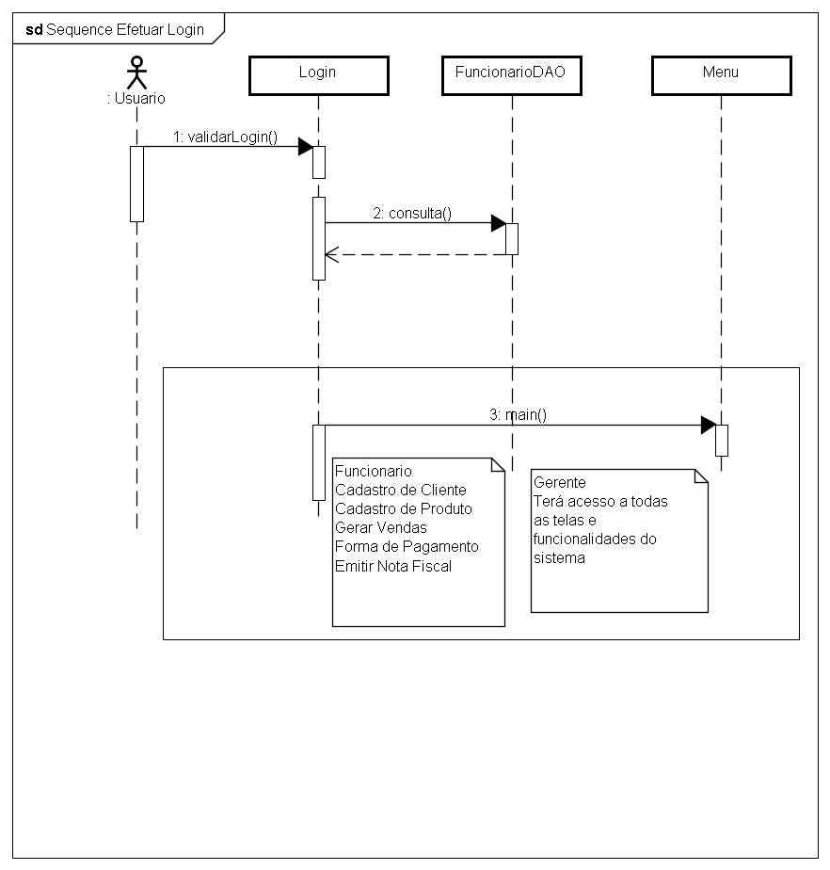

## **Manter empresa**

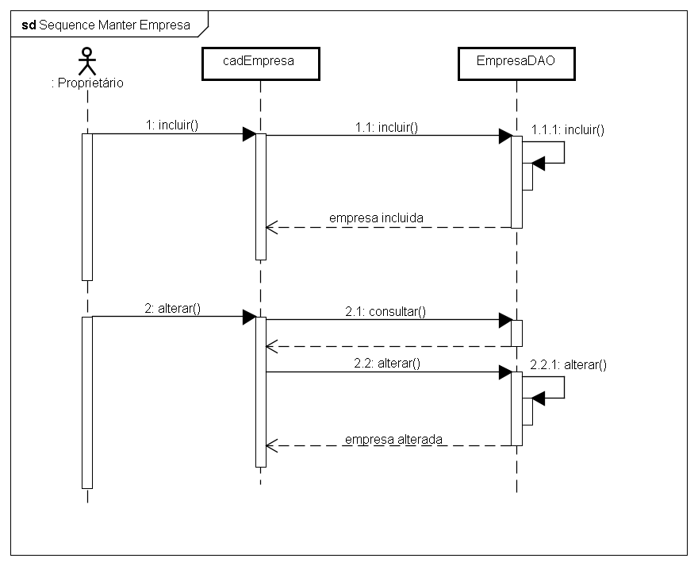

## **Manter cargo**

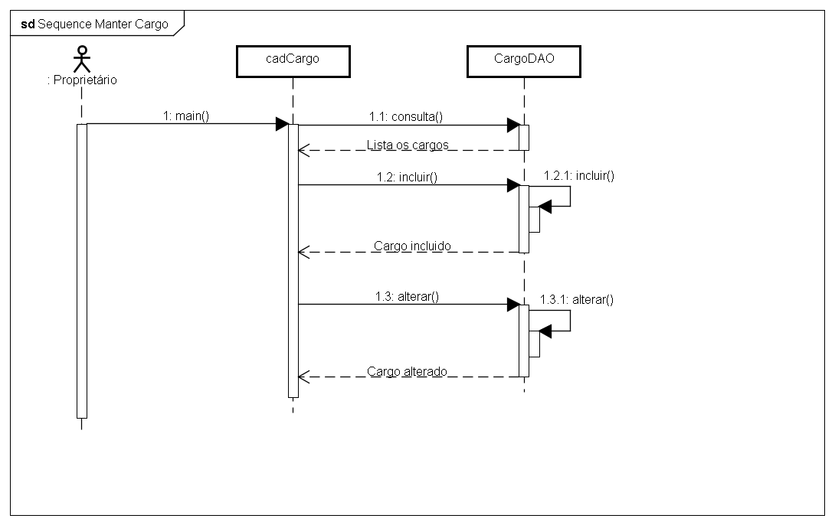

## **Manter funcionário**

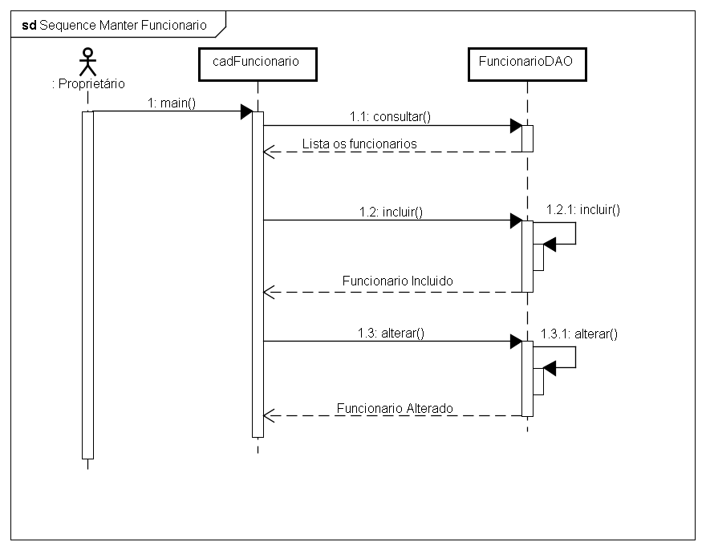

## **Manter Cliente**

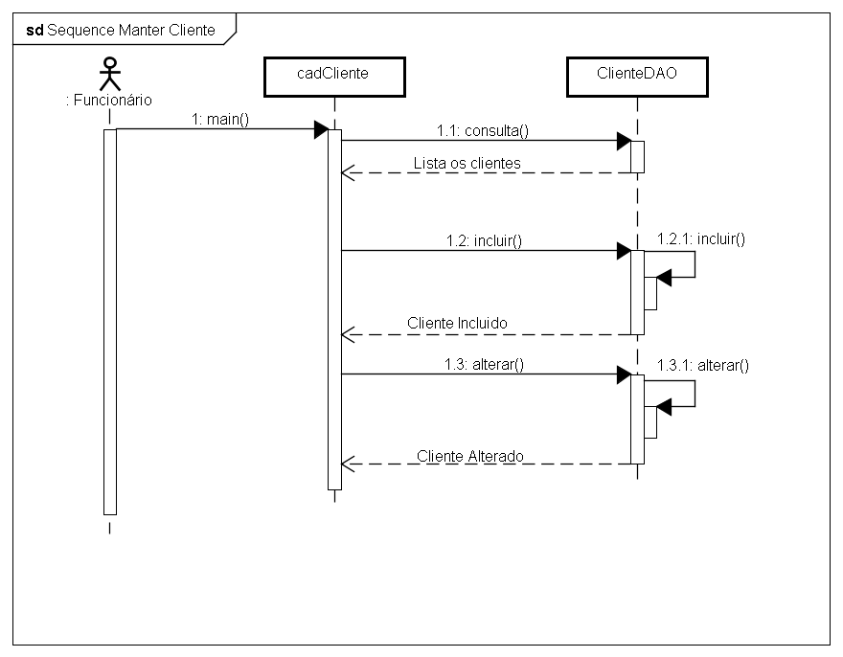

## **Manter categoria de produto**

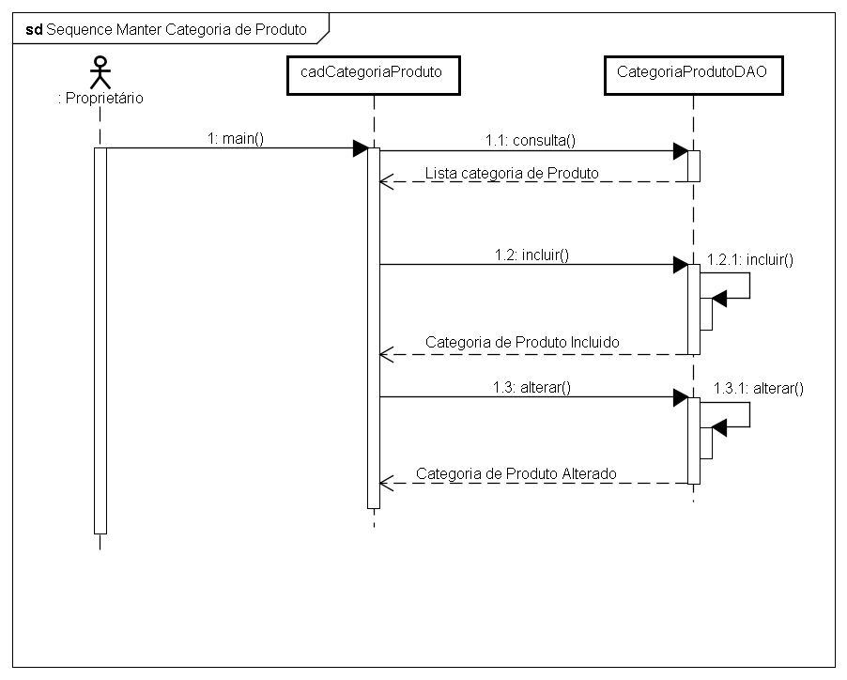

## **Manter produto**

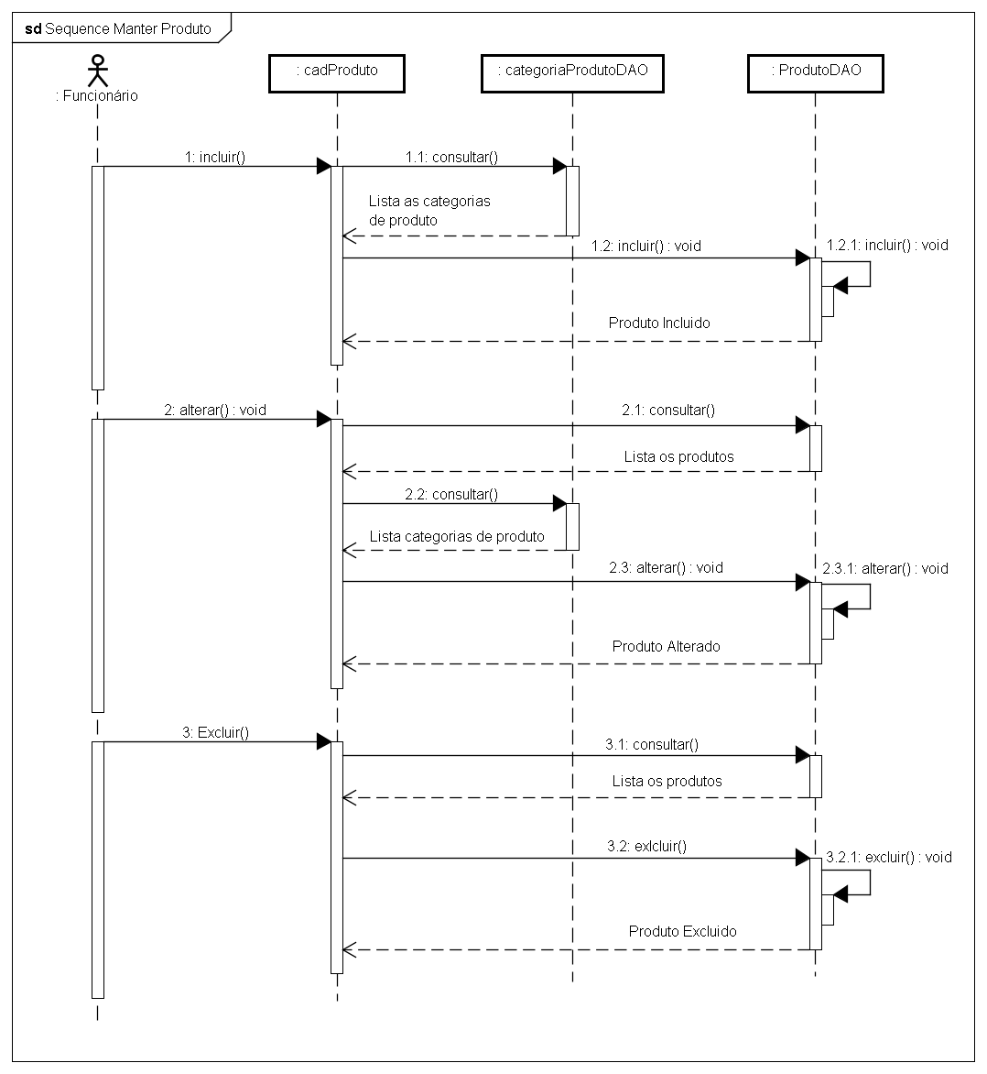

## **Manter compra**

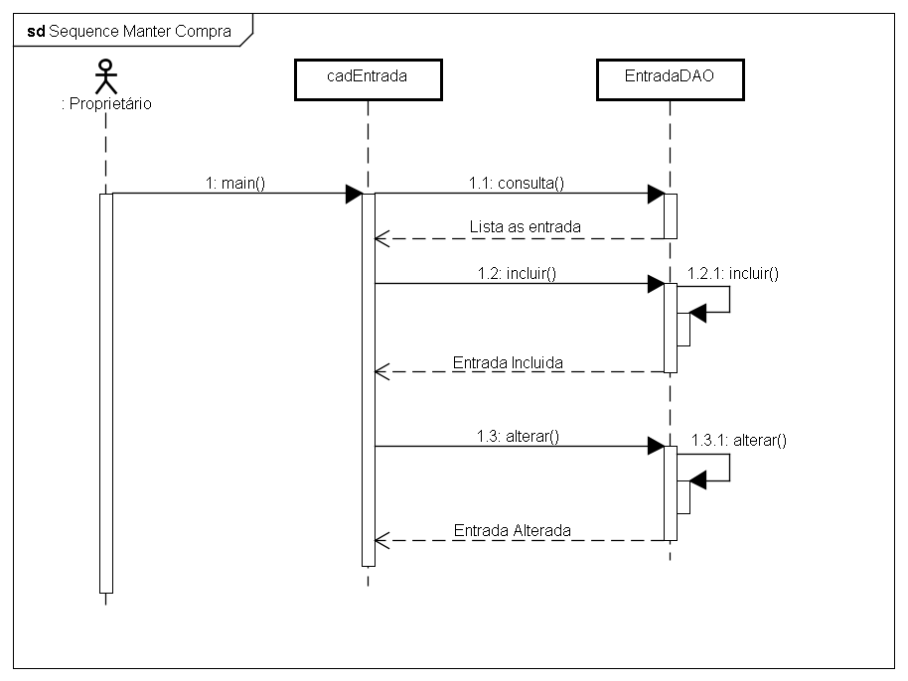

## **Manter venda**

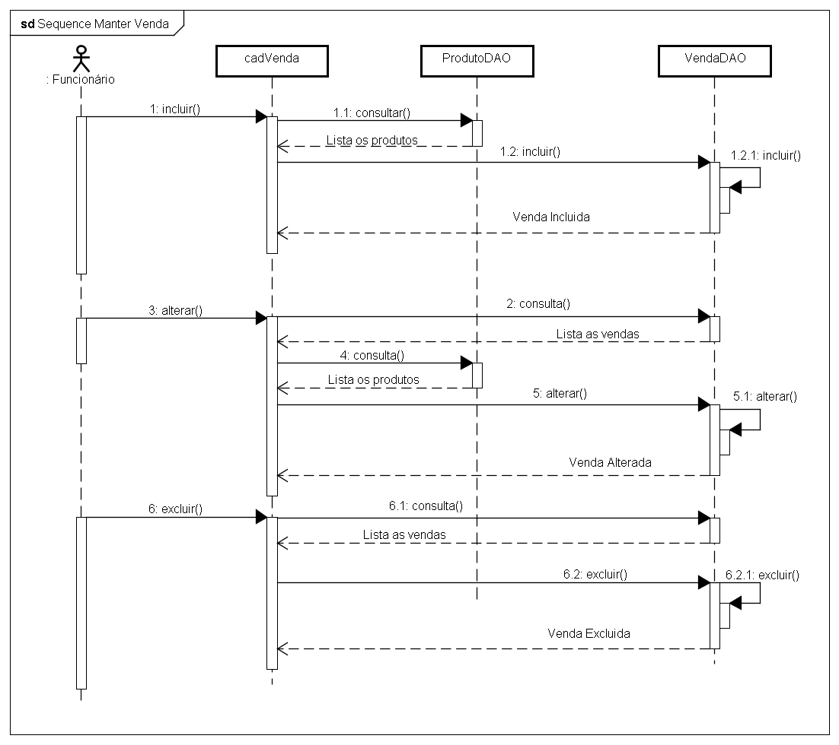

## **Manter forma de pagamento**

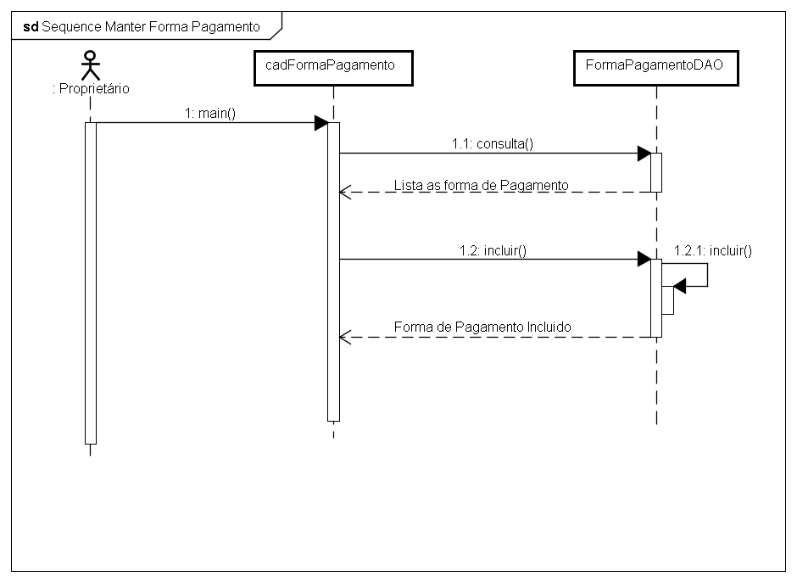

## **Manter fornecedor**

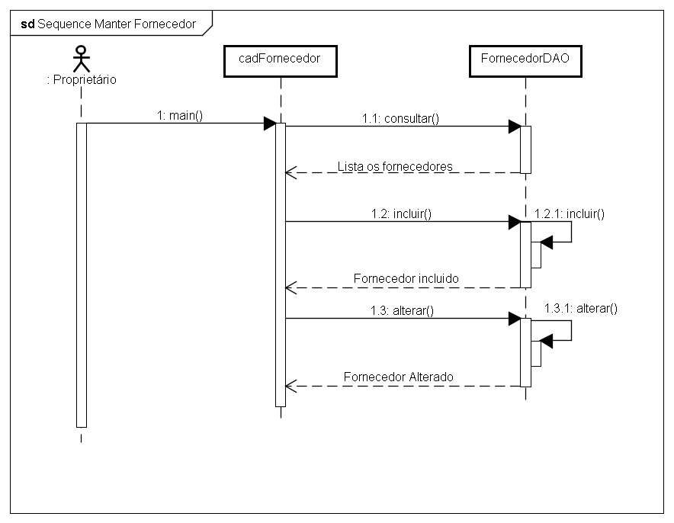

## **Emitir relatório de venda**

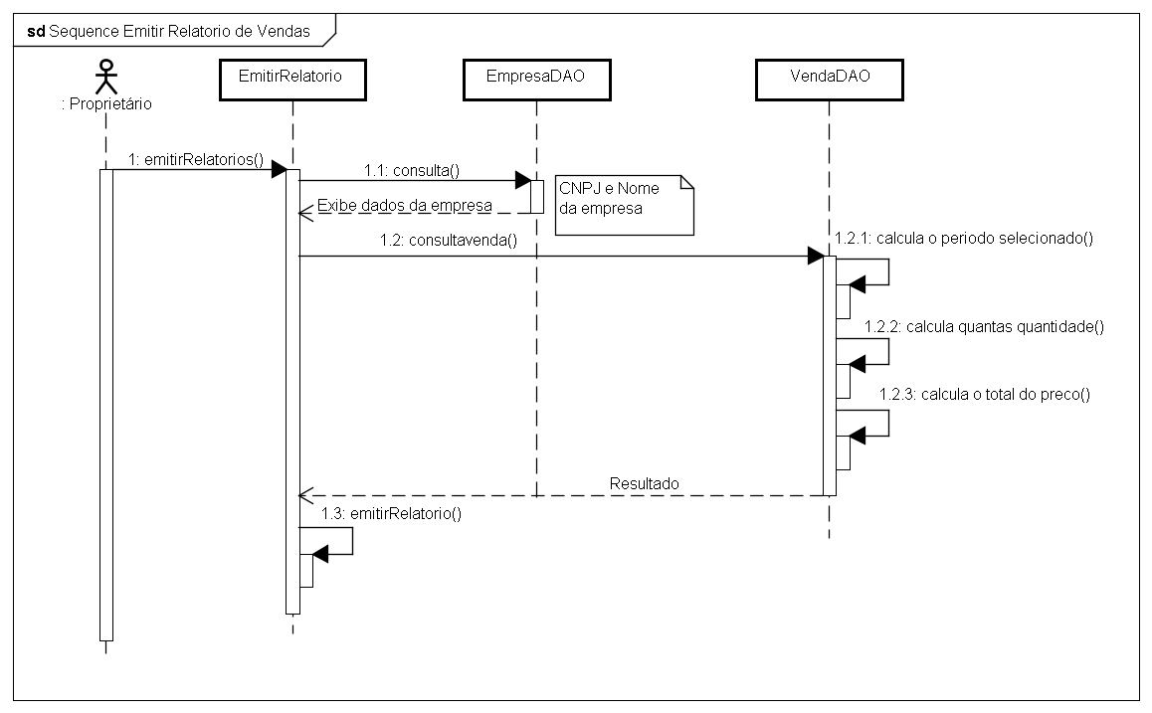

## **Emitir relatório de compra**

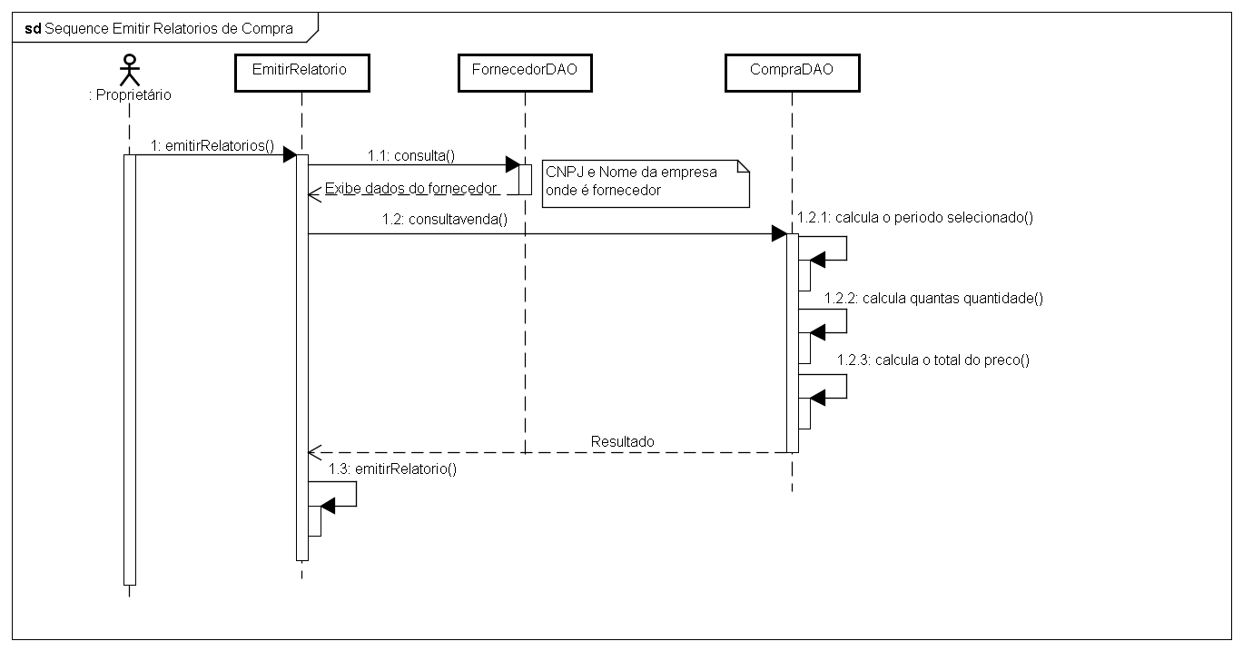

# **Modelo Relacional**

